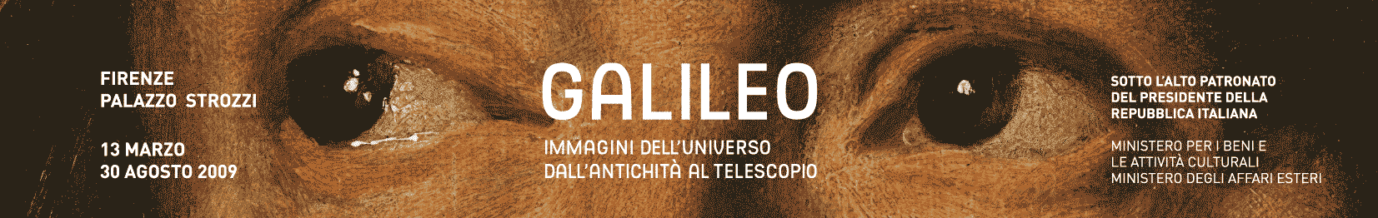

Comunicato stampa n. 8

Galileo a fumetti
Tradotto in italiano il bestseller per bambini di Peter Sis

